Игры для развития лексико-грамматического строя

Дидактическая игра «Да и нет» (с мячом)
Взрослый предлагает ребёнку фразы, а ребёнок определяет, бывает это зимой или нет:
Зимой идет снег.
Зимой люди купаются в реке.
Зимой катаются на велосипеде.
Зимой люди надевают шубы. И т.п.

«Доскажи словечко»
1.Тихо, тихо, как во сне
Падает на землю…. (снег)
2.С неба все скользят пушинки
серебристые…..(снежинки)
3. На поселок, на лесок
Все снижается…. (снежок)
4. Вот веселье для ребят
Все сильнее…. (снегопад)
5. Все бегут в перегонки
Все хотят играть в ….. (снежки)
6. Словно в белый пуховик
Нарядился…. (снеговик)
7. Рядом снежная фигурка
Это девочка…. (снегурка)
8. На снегу- то посмотри
С красной грудкой….. (снегири)
9.Словно в сказке, как во сне
Землю всю украсил…. (снег)

«Какой может быть?»
Снег –...(белый, пушистый)
Зима -...(тѐплой, суровой, холодной)
Мороз -...(сильный, слабый, трескучий)
хоровод –...(большой, дружный, красивый, весѐлый)
снеговик —...( большой, белый, холодный, весѐлый, снежный)

Игра «Что делает?»
СНЕГ: идѐт, тает, кружится, летает, падает, ложится, сверкает, скрипит, вьѐтся.
СНЕЖИНКА: тает, падает, идѐт, кружится, ложится, вьѐтся.
ЛЕД: трещит, тает, ломается, плывѐт.
ДЕТИ ЗИМОЙ (что делают?) – играют, бегают, катаются, лепят, скатываются

Назови ласково:
Зима –зимушка
снег –снежок
санки- саночки
ёлка - ёлочка
снеговик - снеговичок
горка – горочка
подарок- подарочек
ледянка – ледяночка
шапка – шапочка
снежинка – снежиночка
холод - холодок

Один –много (множественное число):
хоровод –хороводы
подарок - подарки
хоккеист –хоккеисты
снежок – снежки
праздник - праздники
лыжник – лыжники
горка - горки
клюшка - клюшки
ѐлка – ёлки.

Посчитай-ка
один снежок, два ..., три..., четыре ..., пять ....
одна снежинка, две..., три...,четыре....пять..
один сугроб, два ..., три.., четыре..., пять...
одна горка, два ..., три.., четыре..., пять...

«О чем можно сказать?»
Замерзает –река
Наступает -...зима
Кружатся -...снежинки
Летят -...снежинки
Надели -...шапки, шубы
Обули –...сапоги, валенки
Ударили…. (морозы)
Хрустит…. (снег)
Бушует… (вьюга)
Замерзли… (реки)
Скрипит… (снег)
Метут… (метели)
Падает… (снег)

«Продолжи предложения»
Зимой люди ходят в...(шубах, шапках...).
Зима приносит...(снегопады, морозы)
Зимой замерзает вода на...(реках, озерах...)
Я люблю кататься зимой на...(коньках, лыжах...).

«Что лишнее и почему?»
Панама, шапка, ушанка.
Сапоги, валенки, сандалии.
Август, декабрь, февраль

«Придумай слово» образование родственных слов
Снег –снежок –снежочек –снежинка –снегопад –снеговик –снеговичок –снежки –снегоход –снегокат –снежный –заснежило –снежище –снегурочка–снегирь –белоснежный –Белоснежка –подснежник
Зима- зимушка, зимний, зимовать, зимовка, по-зимнему, озимый, зимовщик, перезимовать, зимовье, зимующий.

Назовите, какая бывает зима, если на улице:
много снега – снежная зима;
мороз – морозная зима;
ветер – ветреная зима;
холод – холодная зима.
Речевые игры

Игра «Отгадай-ка!»
Взрослый предлагает детям отгадать загадки и объяснить, что помогло её отгадать.

На прогулке бегуны
Одинаковой длины
Через луг бегут к березке,
Тянут две полоски. (Лыжи)

Две новые кленовые
Подошвы двухметровые:
На них поставил две ноги
И по большим снегам беги. (Лыжи)

Я катаюсь на нем
До вечерней поры.
Но ленивый мой конь
Возит только с горы.
А на горку всегда
Сам пешком я хожу
И коня своего
За веревку вожу. (Санки)

Всѐ лето стояли,
Зимы ожидали.
Дождались поры —
Помчались с горы. (Санки)

Нелегко иногда забираться туда,
Но легко и приятно
Прокатиться обратно. (Снежная горка)
Жил я посреди двора,
Где играет детвора,
Но от солнечных лучей
Превратился я в ручей. (Снеговик)

Во дворе с утра игра,
Разыгралась детвора.
Крики: «шайбу!», «мимо!», «бей!» -
Значит там игра —....
(Хоккей)

Бегут по дорожке
Доски да ножки.
(Лыжи)

Этой палкой бей смелее,
Чтоб удар был, как из пушки,
Эта палка –для хоккея
И она зовется ...
(Клюшка)

Меня хлопали лопатой,
Меня сделали горбатой,
Меня били, колотили,
Ледяной водой облили.
И скатились все потом
С моего горба гуртом.
(Ледяная горка)

До чего же повезло –
Сколько снегу намело!
Выходим спозаранку
Кататься мы на ...
(Санках)

Игра «Исправь ошибку»
Взрослый показывает картинку и произносит предложение. Дети должны заметить ошибку.
- Лыжнику нужны санки.
- Конькобежцу нужны лыжи.
- Саночнику нужны коньки.
- Хоккеисту нужны санки.

Игра «Составь предложение»
Взрослый называет слова, а дети составляют с ними предложения.
Лыжник - конькобежец
Лыжник катается на лыжах, а конькобежец на коньках.
Саночник – хоккеист
Саночник катается на санках, а хоккеист играет в хоккей.
Горка – снеговик
Мальчики катаются с горки, а девочки лепят снеговика.

Развитие связной речи

Чистоговорки по теме: «Зимние забавы»
Ма-ма-ма – вот пришла зима,
Инка-инка-инка – падает снежинка,
Обы-обы-обы – высокие сугробы.
Роз-роз-роз – узоры рисует мороз,
Пад-пад-пад – зимой один снегопад,
Вик-вик-вик – дети лепят снеговик,
Баба-баба-баба – красуется снежная баба,
Ёд-ёд-ёд – лежит на речке лёд.

Выучите считалку.
Снего-снего-снегопад, каждый очень-очень рад,
Будут лыжи и коньки, будут санки и снежки.

Выучить стихотворение.
Снежинки
Ёжик смотрит на снежинки.
"Это, - думает, - ежинки...
Белые, колючие
И к тому ж - летучие".
Паучок на паутинке
Тоже смотрит на снежинки:
"Ишь какие смелые
Эти мухи белые!"
Заяц смотрит на снежинки:
"Это заячьи пушинки...
Видно, заяц - весь в пуху -
Чешет шубу наверху".
Мальчик смотрит на снежинки:
"Это, может быть, смешинки?.."
Не поймёт он, почему
Очень весело ему.
А. Усачёв

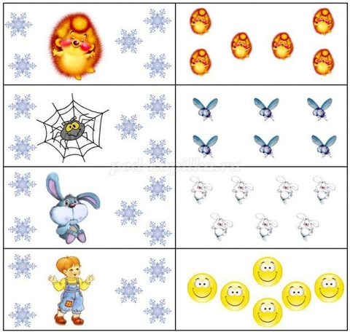

Рассказ по картине. «Зимой на прогулке». (3-4 года)

Наступила зима. Всюду белый, пушистый снег. Дети оделись тепло, и пошли гулять. Они покатались на санках, лыжах, поиграли в снежки, слепили весёлого снеговика. У детей радостное настроение. Хорошо зимой!

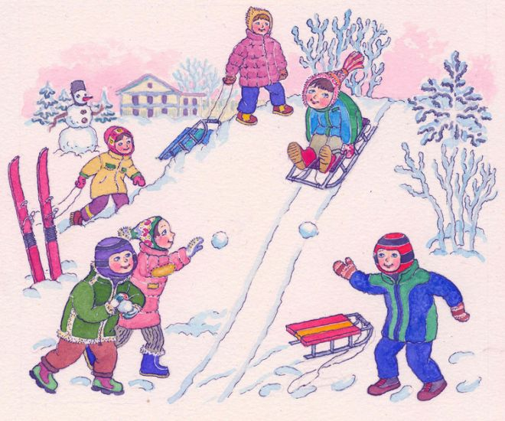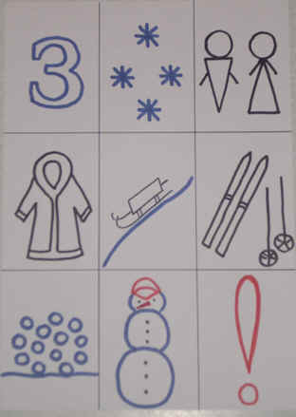

Прочитайте детям
В.Сутеев. Снеговик. Про елки.
В.Берестов. Мишка, мишка, лежебока.
М. Лаписова «Я катаю снежный ком», «Хитрые санки»;
Л. Квинко «Детские стихи»; - В. Лунин «Кому зимою жарко»,
Ю. Кушак «Снежная баба»;
А. Яшкин «Покормите птиц зимой»;
К. Ушинский «Четыре времени года»
А.С.Пушкин, «Зима! Крестьянин торжествуя...»
И.З.Суриков, «Детство»
С.Черный, «Мчусь, как ветер, на конках...»
В.Одоевский, «Мороз Иванович» (Сказка)
А.А.Фет, «Мама, глянь-ка из окошка...»
К.Бальмонт, «К зиме»
Д.Хармс, «Что это было?»

Просмотр многосерийных мультфильмов «Ну, погоди!» (выпуск №8), «Смешарики» («Фигурное катание и зимние игры»), «Маша и медведь» («Праздник на коньках»).

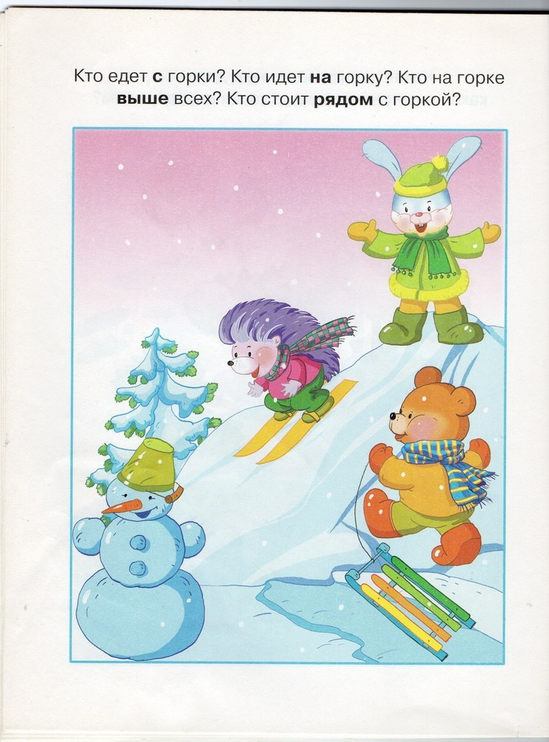

Назвать предметы, которые изображены на картинке.

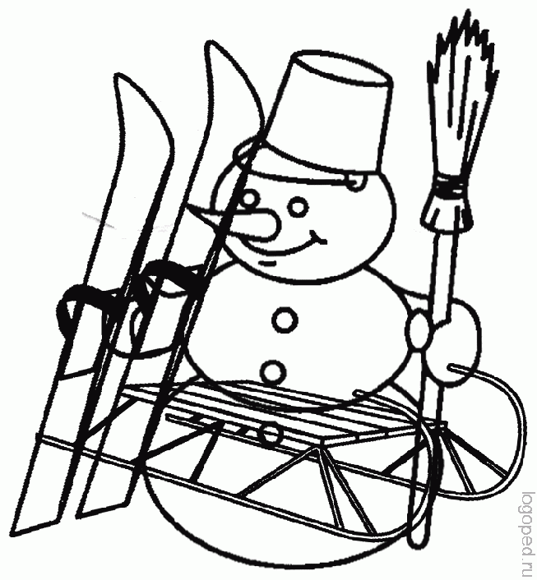

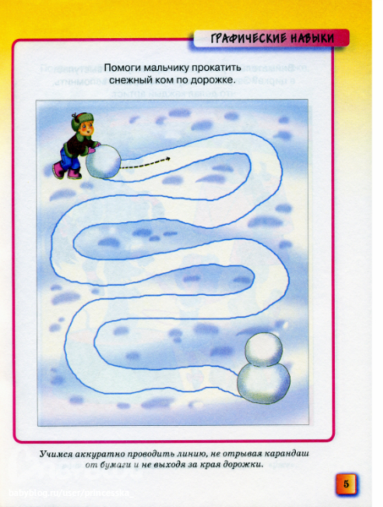

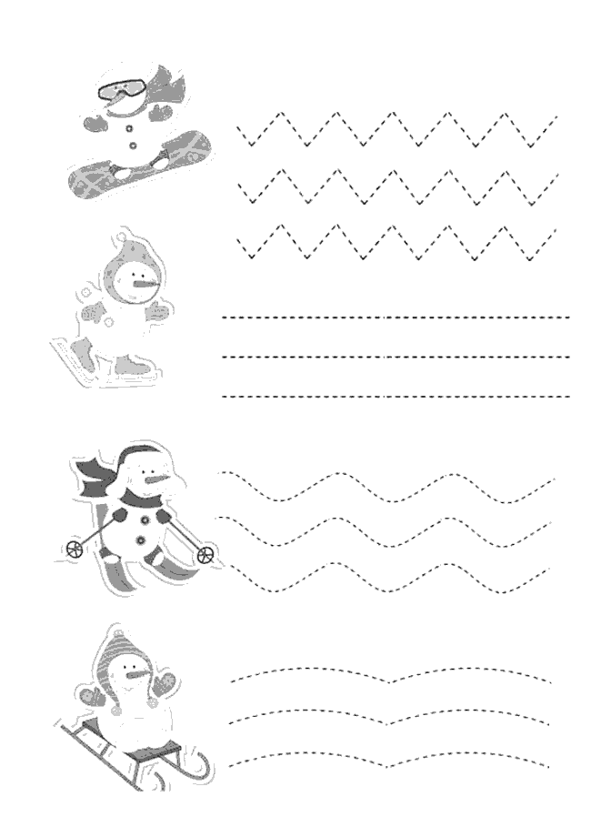

Для 4-5 лет
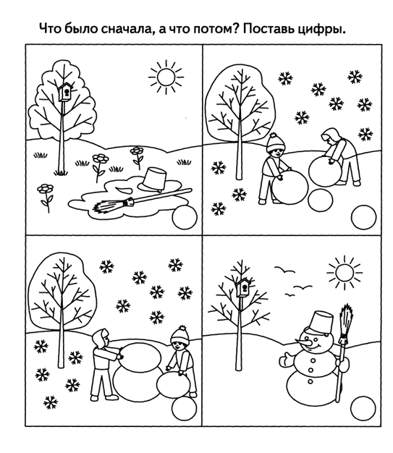
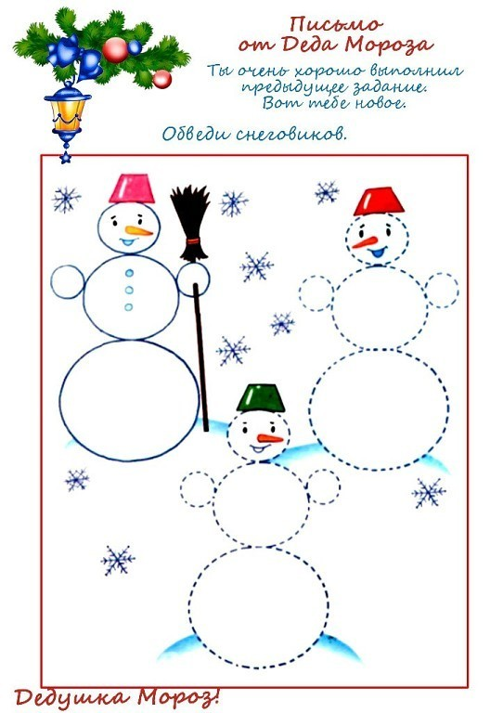

Посмотри на картинку и скажи, чего не бывает зимой.

